**Ngày soạn: ....../...../.....**

**Ngày dạy: ....../...../......**

**TIẾT:……**

**Viết bài văn nghị luận về một vấn đề cần giải quyết**

**I. Mục tiêu**

**1. Về năng lực:**

**a. Năng lực đặc thù**

- Viết được bài văn nghị luận về một vấn đề cần giải quyết, trình bày được giải pháp khả thi và có tính thuyết phục.

**b. Năng lực chung**

- Giao tiếp và hợp tác: Kỹ năng giao tiếp và hợp tác nhóm với các thành viên khác.

- Tự chủ và tự học, tự thu thập, tổng hợp và phân loại thông tin

**2. Về phẩm chất:**

- Chăm chỉ: chăm chỉ suy nghĩ, trả lời câu hỏi, hoàn thành các bài tập.

- Trách nhiệm: có trách nhiệm với nhiệm vụ được giao, cùng đội nhóm hoàn thành nhiệm vụ.

**II. Thiết bị dạy học và học liệu**

**1. Thiết bị dạy học**

- Kế hoạch bài dạy

- SGK, SGV

- Máy chiếu, máy tính

**2. Học liệu**

- Tài liệu liên quan đến nội dung bài học (bảng kiểm…)

**III. Tiến trình dạy học**

**Hoạt động 1: Khởi động**

**a. Mục tiêu:** Tạo hứng thú cho HS, thu hút HS sẵn sàng thực hiện nhiệm vụ học tập của mình. HS khắc sâu kiến thức nội dung bài học.

**b. Nội dung:** GV tổ chức hoạt động

**c. Sản phẩm:** Nhận thức và thái độ học tập của HS.

**d. Tổ chức thực hiện:**

**GV tổ chức hoạt động Biên tập viên Bản tin học đường:** Để chuẩn bị cho số đặc biệt sắp tới, yêu cầu mỗi “phòng biên tập” của Bản tin học đường sẽ phân công các biên tập viên của nhóm tìm kiếm và biên tập nội dung về các vấn đề cần giải quyết trong đời sống học đường hoặc xã hội xung quanh.

***- GV dẫn dắt vào bài học mới:*** *Chúng ta cùng vào bài học ngày hôm nay để tìm hiểu xem những vấn đề cần giải quyết trong cuộc sống học đường hoặc xã hội xung quanh thuộc kiểu bài nào, cần phải làm những gì để đáp ứng tốt yêu cầu của kiểu bài này các em nhé!*

**Hoạt động 2: Hình thành kiến thức**

**Phần I. Tìm hiểu tri thức về kiểu bài**

**a. Mục tiêu:** Giúp HS nắm được khái niệm và yêu cầu đối với kiểu văn bản nghị luận về một vấn đề.

**b. Nội dung**: GV tổ chức hoạt động

**c. Sản phẩm:** câu trả lời của HS

**d. Tổ chức thực hiện:**

|  |  |
| --- | --- |
| **HOẠT ĐỘNG CỦA GV – HS** | **DỰ KIẾN SẢN PHẨM** |
| **Bước 1: Chuyển giao nhiệm vụ**  **GV tổ chức hoạt động GIẢI MẬT THƯ**  **- Bài văn nghị luận về một vấn đề cần giải quyết** thuộc kiểu bài …………….……, trong đó, người viết nêu …………………….. để phân tích một vấn đề cần giải quyết, từ đó, đưa ra những …………………….., thuyết phục cho vấn đề.  **Từ khóa:**  lí lẽ, bằng chứng  nghị luận xã hội  giải pháp khả thi  **GV đặt câu hỏi gợi dẫn**: Em hãy trình bày yêu cầu cần chú ý đối với kiểu văn bản này.  - HS tiếp nhận nhiệm vụ.  **Bước 2: HS trao đổi thảo luận, thực hiện nhiệm vụ**  - HS thảo luận thực hiện nhiệm vụ  **Bước 3: Báo cáo kết quả và thảo luận**  - HS tham gia hoạt động, suy nghĩ và hoàn thành nhiệm vụ  - GV gọi HS khác nhận xét, bổ sung câu trả lời của bạn.  **Bước 4: Đánh giá kết quả thực hiện nhiệm vụ**  - GV nhận xét, đánh giá, bổ sung, chốt kiến thức | **I. Tìm hiểu tri thức về kiểu bài**  **- Bài văn nghị luận về một vấn đề cần giải quyết** thuộc kiểu bài nghị luận xã hội, trong đó, người viết nêu lí lẽ, bằng chứng để phân tích một vấn đề cần giải quyết, từ đó, đưa ra những giải pháp khả thi, thuyết phục cho vấn đề.  **- Yêu cầu đối với kiểu văn bản:**  + **Về nội dung**: xác định, phân tích được vấn đề cần giải quyết và đề xuất những giải pháp phù hợp, khả thi, thuyết phục.  + **Về hình thức:** lập luận chặt chẽ, đưa ra được lí lẽ và bằng chứng để làm sáng tỏ luận điểm; các luận điểm, lí lẽ, bằng chứng được sắp xếp theo trình tự hợp lí.  **+ Bố cục**   * **Mở bài**: giới thiệu vấn đề cần giải quyết, tầm quan trọng của việc khắc phục, giải quyết vấn đề. * **Thân bài:** giải thích vấn đề cần giải quyết, phân tích vấn đề (thực trạng, nguyên nhân, tác hại) và đề xuất các giải pháp khả thi, thuyết phục. * **Kết bài**: khẳng định lại ý kiến về tầm quan trọng của việc khắc phục, giải quyết vấn đề; nêu bài học cho bản thân (về suy nghĩ, hành động). |

**Phần II. Hướng dẫn phân tích kiểu văn bản**

**a. Mục tiêu:** Giúp HS phân tích được bài mẫu, từ đó nhận biết các yêu cầu về kiểu bài

**b. Nội dung**: GV tổ chức hoạt động

**c. Sản phẩm:** Phiếu học tập của học sinh

**d. Tổ chức thực hiện:**

|  |  |
| --- | --- |
| **HOẠT ĐỘNG CỦA GV – HS** | **DỰ KIẾN SẢN PHẨM** |
| **Bước 1: Chuyển giao nhiệm vụ**  **GV tổ chức trò chơi BÍ MẬT TRONG HỘP QUÀ**  **1. Văn bản trên bàn luận đến vấn đề gì?**  **Vấn đề:** hiện tượng tin giả trên Internet và những giải pháp khắc phục.  **2. Xác định đoạn văn giải thích và nêu ý nghĩa của thao tác giải thích đối với nội dung văn bản.**  Đoạn giải thích là đoạn thứ hai trong VB. Đối với nội dung VB, việc giải thích các khái niệm quan trọng giúp thống nhất cách hiểu về vấn đề cần bàn luận, từ đó giúp người đọc hiểu rõ ràng, chính xác VB, tăng sức thuyết phục của VB.  **3. Tác giả bài viết đã phân tích vấn đề trên những khía cạnh nào?**  Tác giả bài viết đã phân tích vấn đề trên các khía cạnh là thực trạng, nguyên nhân, tác hại.  **4. Hộp quà may mắn đã thuộc về bạn…cùng mở hộp quà nhaa**  **5. Các giải pháp tác giả đưa ra là gì? Em có nhận xét gì về các giải pháp này?**  **Hai giải pháp:**  + Tuyên truyền về tác hại của tin giả và giúp mọi người hình thành kĩ năng nhận biết tin giả  + Mỗi cá nhân cần học cách xác thực thông tin trên mạng và chịu trách nhiệm với hành vi lan truyền thông tin.  🡪 Giải pháp phù hợp, khả thi, được chỉ dẫn rõ ràng về cách thực hiện, có sự kết hợp hành động giữa cá nhân và tập thể.  **Bước 2: HS trao đổi thảo luận, thực hiện nhiệm vụ**  - HS thực hiện nhiệm vụ  **Bước 3: Báo cáo kết quả và thảo luận**  - HS tham gia trò chơi  - GV gọi HS khác nhận xét, bổ sung câu trả lời của bạn.  **Bước 4: Đánh giá kết quả thực hiện nhiệm vụ**  - GV nhận xét, đánh giá, bổ sung, chốt kiến thức | **II. Hướng dẫn phân tích kiểu bài**  **Văn bản:** Những giải pháp khắc phục tình trạng tin giả trên mạng Internet |

**Phần III. Hướng dẫn quy trình viết**

**a. Mục tiêu:** Giúp HS nắm được quy trình, các bước viết bài văn nghị luận về một vấn đề cần giải quyết

**b. Nội dung**: GV hướng dẫn học sinh phân tích quy trình viết

**c. Sản phẩm:** Phiếu học tập của học sinh

**d. Tổ chức thực hiện:**

|  |  |
| --- | --- |
| **HOẠT ĐỘNG CỦA GV – HS** | **DỰ KIẾN SẢN PHẨM** |
| **Bước 1: Chuyển giao nhiệm vụ**  **Đề bài:**Câu lạc bộ truyền thông của trường tổ chức diễn đàn *Giúp nhau tiến bộ*, đăng những bài viết đề xuất giải pháp cho các vấn đề mà học sinh thường gặp phải. Em hãy chọn một vấn đề mà mình quan tâm, viết bài nghị luận để gửi đăng ở diễn đàn này.  **GV hướng dẫn HS từng bước tìm hiểu quy trình viết**  **VÍ DỤ:** **MỘT SỐ GIẢI PHÁP KHẮC PHỤC TÌNH TRẠNG ĐI HỌC MUỘN CỦA HỌC SINH**    - HS tiếp nhận nhiệm vụ.  **Bước 2: HS trao đổi thảo luận, thực hiện nhiệm vụ**  - HS lắng nghe, thực hiện nhiệm vụ  **Bước 3: Báo cáo kết quả và thảo luận**  - HS trả lời câu hỏi  - GV gọi HS khác nhận xét, bổ sung câu trả lời của bạn.  **Bước 4: Đánh giá kết quả thực hiện nhiệm vụ**  - GV nhận xét, đánh giá, bổ sung, chốt kiến thức | **III. Hướng dẫn quy trình viết**  **Bước 1: Chuẩn bị trước khi viết**  **- Lựa chọn vấn đề mà bản thân và các bạn quan tâm, gần gũi với thực tế cuộc sống, ví dụ:**  + Hiện tượng xả rác bừa bãi trong trường học.  + Tình trạng học đối phó.  + Thói quen nói chuyện riêng trong giờ học.  + Tình trạng học sinh thiếu kĩ năng sống.  -...  - **Xác định**: Mục đích viết của bài này là gì? Đối tượng người đọc là ai? Họ mong chờ, thu nhận được điều gì từ bài viết của em? Trên cơ sở đó, em hãy lựa chọn cách viết phù hợp.  - **Thu thập** các bài báo, đoạn phỏng vấn, bài nghiên cứu,... liên quan đến đề tài cần viết, lập bảng thống kê tài liệu thu thập được. Ghi chép các thông tin hữu ích, những giải pháp đã thực hiện để giải quyết, khắc phục vấn đề.  **Bước 2: Tìm ý và lập dàn ý**  - Liệt kê các ý tưởng cho bài viết dựa vào sơ đồ sau:    **Lưu ý:** Có thể phân tích vấn đề trên nhiều phương diện: cá nhân - gia đình - nhà trường - xã hội, chủ quan - khách quan, trong nước - ngoài nước,...  - Để tăng tính khả thi, thuyết phục cho các giải pháp, cần trả lời những câu hỏi:  + Ai là người thực hiện giải pháp?  + Thực hiện giải pháp như thế nào? Các bước tiến hành ra sao?  + Có phương tiện gì hỗ trợ thực hiện giải pháp hay không?  + Những bằng chứng nào cho thấy giải pháp có hiệu quả trong thực tế?  **MẪU PHIẾU TÌM Ý**    **HS cũng có thể tìm ý để phân tích tính khả thi của giải pháp dựa vào mô hình S.M.A.R.T. như sau:**    **Lập dàn ý**  **Mở bài**  - Giới thiệu vấn đề.  - Nêu tầm quan trọng của việc giải quyết, khắc phục vấn đề.  **Thân bài**  1. Giải thích vấn đề.  2. Phân tích vấn đề  - Thực trạng  - Nguyên nhân  - Hậu quả  3. Nêu giải pháp khắc phục vấn đề:  - Giải pháp 1...  - Giải pháp ...  **Kết bài**  - Khẳng định lại ý nghĩa của việc khắc phục, giải quyết vấn đề.  - Rút ra bài học cho bản thân.  **Bước 3: Viết bài**  Viết bài văn hoàn chỉnh, đảm bảo đúng chính tả, từ ngữ, ngữ pháp.  *Lưu ý:*  - Kết hợp nêu luận điểm, lí lẽ, bằng chứng.  - Tách đoạn hợp lí, sử dụng các phương tiện liên kết để liên kết luận điểm, lí lẽ, bằng chứng.  - Có thể trích dẫn danh ngôn, nhận định để tăng sức thuyết phục cho bài viết.  **Bước 4: Xem lại và chỉnh sửa, rút kinh nghiệm** |

**Hoạt động 3: Luyện tập**

**a. Mục tiêu:** Củng cố lại kiến thức đã học.

**b. Nội dung:** Sử dụng SGK, kiến thức đã học để hoàn thành bài tập.

**c. Sản phẩm học tập:** Kết quả của HS.

**d. Tổ chức thực hiện:**

**GV yêu cầu HS hoàn thành PHT**

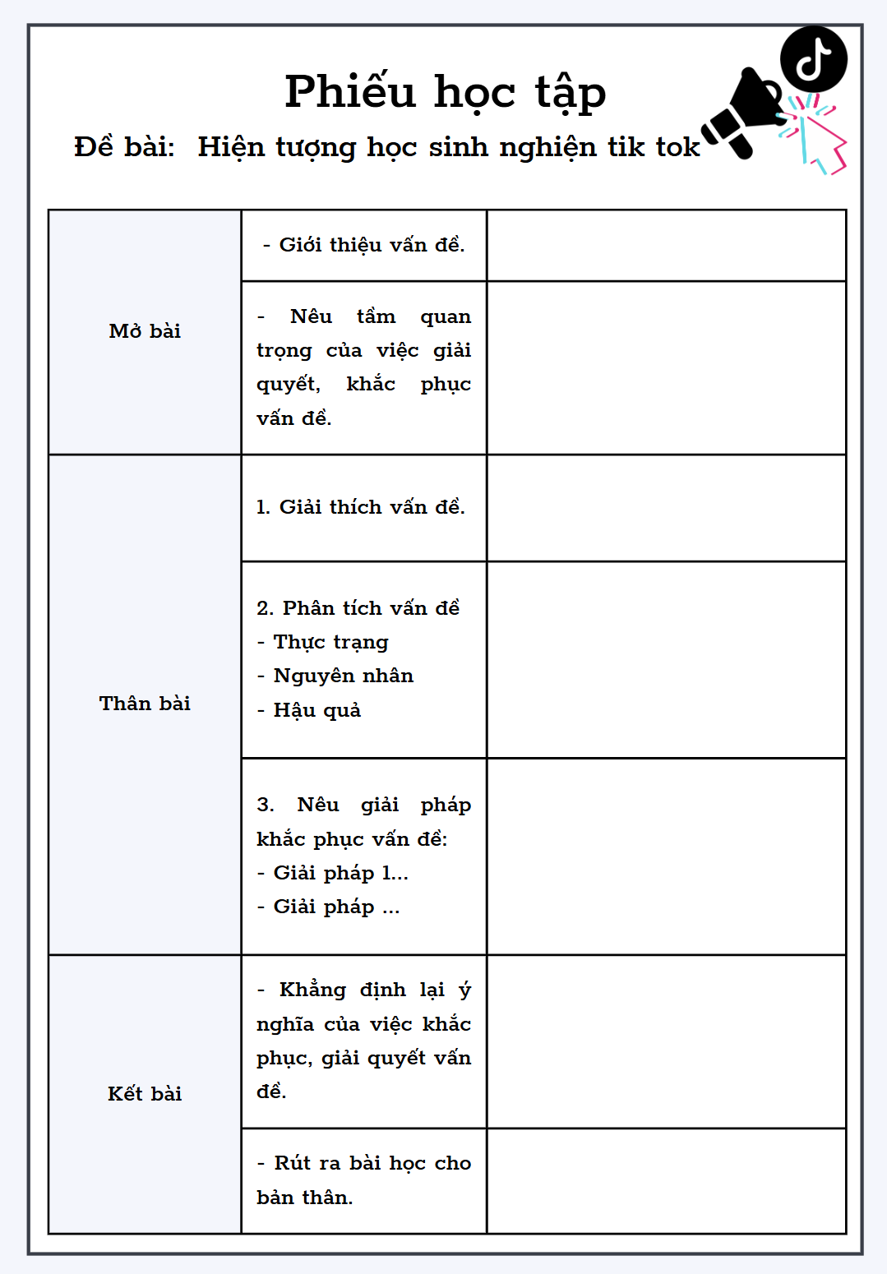

**1. Giải thích**

Tik Tok là một ứng dụng mạng xã hội phổ biến cho phép người dùng tạo và chia sẻ video ngắn. Tik Tok đã thu hút hàng triệu người dùng trên thế giới, đặc biệt là giới trẻ. Tuy nhiên, việc sử dụng Tik Tok quá mức có thể dẫn đến tình trạng nghiện, gây ra nhiều hậu quả tiêu cực.

**2. Thực trạng của việc nghiện Tik Tok:**

+ Dành nhiều thời gian sử dụng Tik Tok, thậm chí bỏ bê học tập, công việc và các hoạt động khác.

+ Luôn luôn mang theo điện thoại bên mình để sử dụng Tik Tok mọi lúc mọi nơi.

+ Bỏ bê các mối quan hệ xã hội, chỉ muốn sử dụng Tik Tok.

+ Cảm thấy khó chịu, bực bội khi không sử dụng Tik Tok.

**3. Hậu quả của việc nghiện Tik Tok:**

+ Ảnh hưởng đến sức khỏe: Dành nhiều thời gian sử dụng Tik Tok có thể ảnh hưởng đến thị lực, gây ra các vấn đề về tư thế và cột sống, và ảnh hưởng đến chất lượng giấc ngủ.

+ Ảnh hưởng đến học tập và công việc: Việc nghiện Tik Tok có thể khiến người dùng sao nhãng, lơ là học tập và công việc, dẫn đến kết quả học tập và công việc sa sút.

+ Ảnh hưởng đến tâm lý: Việc nghiện Tik Tok có thể khiến người dùng cảm thấy cô đơn, lo lắng, trầm cảm và ảnh hưởng đến khả năng tập trung.

+ Ảnh hưởng đến các mối quan hệ xã hội: Việc nghiện Tik Tok có thể khiến người dùng bỏ bê các mối quan hệ xã hội, dẫn đến các vấn đề trong giao tiếp và tương tác với người khác.

**4. Giải pháp cho vấn đề nghiện Tik Tok:**

+ Nâng cao nhận thức về tác hại của việc nghiện Tik Tok.

+ Hạn chế thời gian sử dụng Tik Tok mỗi ngày.

+ Tìm kiếm các hoạt động khác để thay thế cho việc sử dụng Tik Tok.

+ Tăng cường giao tiếp và tương tác với người khác.

+ Tìm kiếm sự giúp đỡ từ gia đình, bạn bè và chuyên gia nếu cần thiết.

**5. Bài học**

Việc nghiện Tik Tok có thể gây ra nhiều hậu quả tiêu cực cho sức khỏe, học tập, công việc, tâm lý và các mối quan hệ xã hội. Do đó, mỗi người cần nâng cao nhận thức về tác hại của việc nghiện Tik Tok và có những biện pháp để hạn chế việc sử dụng Tik Tok quá mức.

**6. Mở rộng vấn đề**

+ Nêu ra những lợi ích của Tik Tok nếu được sử dụng một cách hợp lý.

+ Chia sẻ những câu chuyện kiếm tiền từ Tik Tok

**Hoạt động 4: Vận dụng**

**a. Mục tiêu:** Vận dụng kiến thức đã học để giải bài tập, củng cố kiến thức.

**b. Nội dung:** Sử dụng kiến thức đã học để hỏi và trả lời, trao đổi

**c. Sản phẩm học tập:** Câu trả lời của HS

**d. Tổ chức thực hiện:**

**1. GV tổ chức hoạt động: Lựa chọn vấn đề**

GV chia lớp thành 4 nhóm (các nhóm tự do lựa chọn 1 trong 4 vấn đề, xây dựng dàn ý và viết thành bài văn hoàn chỉnh)

+ Hiện tượng xả rác bừa bãi trong trường học.

+ Tình trạng học đối phó.

+ Thói quen nói chuyện riêng trong giờ học.

+ Tình trạng học sinh thiếu kĩ năng sống.

-...

**2. GV hướng dẫn HS đánh giá bài viết dựa trên mẫu phiếu đã học**

*- GV nhận xét, đánh giá, chuẩn kiến thức.*

**Rút kinh nghiệm**

**………………………………………………………………………………………………………………………………………………………………………………………………………………………………………………………………**